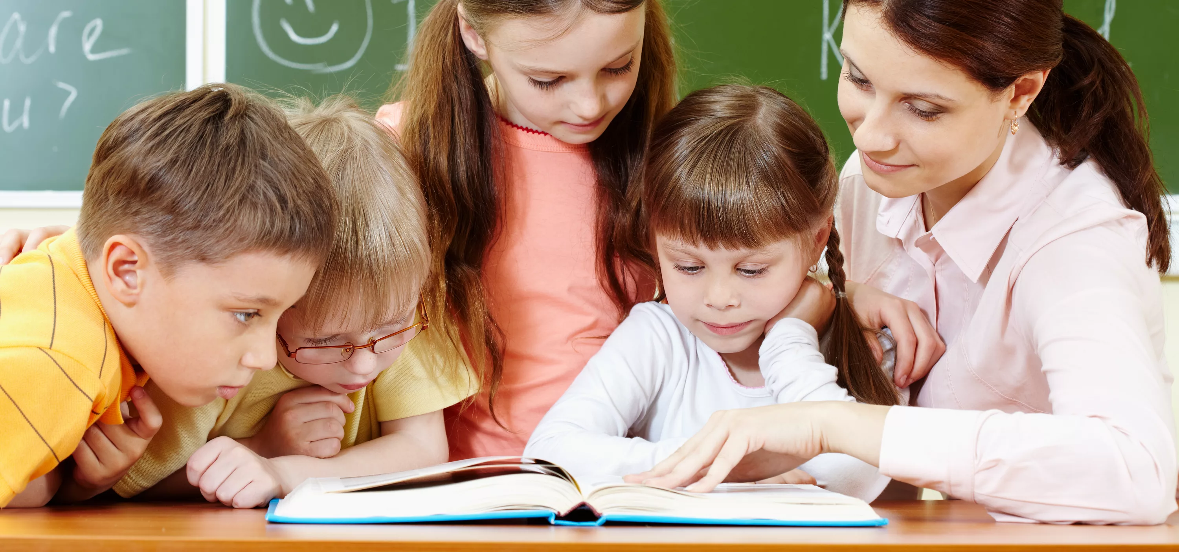

***Памятка для педагогов***

Что делать в ситуации травли в классном коллективе? Как помочь детям?  
Алгоритм действий педагогов.

В этой памятке сконцентрирован опыт многих школ, педагогов и психологов в борьбе и профилактике агрессивного поведения в школах. В последнее время агрессивность проявляется всё чаще и острее. Исследования показывают, что ее проявления деформирует психику практически всех детей, которые вовлечены или даже только наблюдают процессы агрессивного поведения.  
 Мы должны быть во всеоружии, точно знать, как себя вести, когда встречаемся с явлениями агрессивного поведения школьников. Речь идет не просто о жестком подавлении агрессивности, а о твердом, последовательном, психологически грамотном поведении взрослых по отношению к этим явлением.

**Технология реагирования на выявленные или установленные факты**

**травли в школе.**

1. При установлении факта либо подозрение на существование ситуации травли классный руководитель сообщает о сложившейся ситуации представителю администрации.  
2. Администрация, совместно с психолого – педагогической службой школы (служба медиации, социальный педагог, педагог-психолог), принимает решение о неотложности реагирования на выявленный факт агрессии.  
Если случай травли выявлен, крайне важна совместная работа педагогического коллектива, администрации школы и родителей по ее устранению, а также профилактика возникновения аналогичной ситуации.  
3. Проводится непосредственная работа с жертвами травли и преследователями.

**Действия педагогов**  
• Не игнорировать, не преуменьшать значение факта травли.  
В школе следует прийти к общему пониманию и соглашению о том, что подобные действия являются проявлением насилия. Тогда повышается восприимчивость к ситуациям травли и появляется способность адекватно реагировать (в том числе наблюдателей и сторонников агрессора) на эту ситуацию.  
• Позиция учителей не должна быть отстраненной: «Пусть сами разбираются».

**Действия классного руководителя**  
1. Проинформировать педагогический коллектив. Педагогический коллектив должен знать о случае травли и взять ситуацию под контроль.

2. Если ребенок подтвердил Вам в разговоре, что он стал жертвой травли:  
• Выслушайте и поддержите ребенка.  
• Скажите ребенку:  
Я тебе верю (это поможет ребенку понять, что вы в состоянии помочь ему с его проблемой). Поблагодарите ребенка за то, что он поделился с вами своими переживаниями, выразив желание встретиться с ним еще раз.  
Мне жаль, что с тобой это случилось (это поможет ребенку понять, что вы пытаетесь понять его чувства).  
Это не твоя вина (дайте понять ребенку, что он не одинок в подобной ситуации: многие его сверстники сталкиваются с разными вариантами запугивания или агрессии в тот или иной момент взросления).  
Хорошо, что ты мне об этом сказал (это поможет ребенку понять, что он правильно сделал, обратившись за помощью и поддержкой). Ребенок нуждается в повышении самооценки. Оцените его смелость: «Ты проявил настоящую смелость, рассказав мне все о том, что произошло».  
Я беспокоюсь за тебя и постараюсь сделать так, чтобы тебе больше не угрожала опасность (это поможет ребенку с надеждой посмотреть в будущее и ощутить защиту).

3. Достаточно будет провести беседы со всеми участниками травли, показать неприглядность поведения агрессоров и высказать собственное негативное отношение к происходящему.  
 После 12 лет моральные убеждения уже сформировались, и их будет не так просто изменить. Личность и авторитет взрослого отходят на второй план, а на первый выходит группа ровесников. Поэтому действовать придется тонко, формируя общественное мнение.

4. В ходе разговора с классом следует:  
• Обсудить с ребятами в классе случай травли.  
Такой разговор лишит ситуацию насилия покрова «тайны», сделает ее явной для всех, поможет разрешить конфликтную ситуацию.  
• Вместе обсудить имеющиеся правила противодействия и профилактики травли или выработать новые правила общения и поведения. При этом активно используется потенциал тех школьников, которые ведут себя позитивно.  
• Обозначить травлю как «болезнь группы».  
• Установить твёрдые рамки и ограничения нежелательного поведения.  
• Ввести «санкции» за подобное поведение.  
• Обеспечить последовательное введение и осуществление «санкций».

**План беседы с детьми должен содержать такие ключевые моменты:**  
1. Прямота. Назовите проблему своим именем – это – травля, насилие. Объясните, что травля — это проблема класса, а не конкретного человека.  
2. Смена ролей. Приведите пример таким образом, чтобы каждый почувствовал себя на месте жертвы. «Представь себе, что ты заходишь в класс, здороваешься, а от тебя все отворачиваются, что ты почувствуешь?»  
3. Объясните, что люди разные, и у каждого человека имеются свои индивидуальные особенности, которые могут раздражать других.  
4. Обсудите и введите новые правила поведения и личную ответственность за их нарушения. Предложите лидерам, инициирующим насилие, взять на себя ответственность за введение новых правил поведения и общения в классе. Это поможет им сохранить лицо и выйти из деструктивной позиции.  
5. Изучите морально-психологическую обстановку в классе, Проведите анкетирование и обсудите его результаты.

**Привлечение авторитетного союзника.**  
1. Сначала надо попробовать переубедить, объяснить недопустимость и неэффективность травли. Разговаривать с классом должен авторитетный для детей педагог или взрослый, потому что здесь все зависит от силы убеждения и внутренней веры в то, что говорится. Иначе все пролетит мимо ушей. Дети должны уважать этого человека, прислушиваться к нему. Если придет не такой по значимости для них учитель, вся беседа не будет иметь смысла.

2. Пригласить родителей для беседы.  
В процессе беседы с родителями следует обсудить с ними, какие есть (или могут быть) тревожные сигналы, которые свидетельствуют о агрессии, и какими могут и должны быть стратегии реагирования на эту ситуацию взрослых, в частности, родителей.  
Если травля имеет место в начальной школе, то особенно важно, как можно раньше привлечь родителей.